**深圳大学实验报告**

**课程名称： Java 程序设计**

**实验项目名称： 选实验5 GUI初级应用**

**学院： 计算机与软件学院**

**专业： 软件工程（腾班）**

**指导教师： 毛斐巧**

**报告人： 黄亮铭 学号： 2022155028 班级： 腾班**

**实验时间： 2023年11月30日（周四）**

**实验报告提交时间： 2023年11月30日（周四）**

**教务部制**

**一、 实验目的**

1. 初步掌握图形界面程序设计。

二**、实验内容与要求**

**请从以下两题中任选一题：**

(1). 使用JLabel、JTextArea、JButton等控件实现句子的中译英demo，该demo包含四个文本框，在第一个文本框输入一句中文，在第二个和第三个文本框显示该句的英文翻译（要求使用chatGPT、百度翻译API、有道翻译API或其他API中的任意两种），在第四个文本框显示两个翻译的相同之处。在报告中附上程序截图、运行结果和详细的文字说明。（80分）

(2). 使用JLabel、JTextField、JButton等控件实现具有简单的地图定位和浏览功能的demo（例如根据经纬度定位深圳大学沧海校区致腾楼，并能浏览周边信息），要求使用百度地图API、腾讯地图API、高德地图API或其他API中的一种。在报告中附上程序截图、运行结果和详细的文字说明。（80分）

报告写作。要求：主要思路有明确的说明，重点代码有详细的注释，行文逻辑清晰可读性强，报告整体写作较为专业。**（20分）**

**说明：**

（1）本次实验课作业满分为100分，占总成绩的比例（待定）。

（2）报告正文：请在指定位置填写，本次实验**需要**单独提交源程序文件。

（3）个人信息：WORD文件名中的“姓名”、“学号”，请改为你的姓名和学号；实验报告的首页，请准确填写“学院”、“专业”、“报告人”、“学号”、“班级”、“实验报告提交时间”等信息。

（4）提交方式：截至时间前，请在Blackboard平台中提交。

（5）发现雷同，所有雷同者该次作业记零分。

**三、实验过程及结果**

请先指出你选择的题目。

(1). 使用JLabel、JTextArea、JButton等控件实现句子的中译英demo，该demo包含四个文本框，在第一个文本框输入一句中文，在第二个和第三个文本框显示该句的英文翻译（要求使用chatGPT、百度翻译API、有道翻译API或其他API中的任意两种），在第四个文本框显示两个翻译的相同之处。在报告中附上程序截图、运行结果和详细的文字说明。（80分）

1）程序代码截图：

I．BaiduTranslator类、YouddaoTranslator类：分别用于调用百度翻译的API和有道翻译的API。其中translate方法接受一个字符串类型的参数，该参数通过HTTP请求发送给翻译软件，并获取返回结果。因为没有相关翻译软件的KEY，所以这一部分没有编写，只是返回传入的字符串。

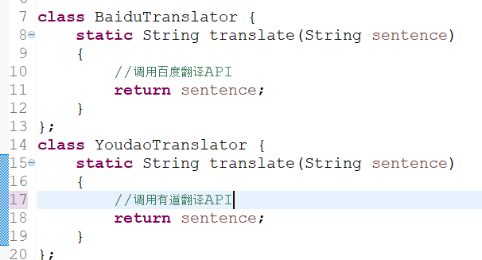

BaiduTranslator、YoudaoTranslator类

II．TranslationDemo类：继承JFrame，定义中文输入框、两个翻译结果输出框和一个确认翻译的按钮；构造函数中进行窗口设置、初始化组件、添加时间监听器和创建面板等各种初始化内容；findCommon方法接受两个字符串参数，如果两个参数相同，则返回“相同”，否则返回“不同”

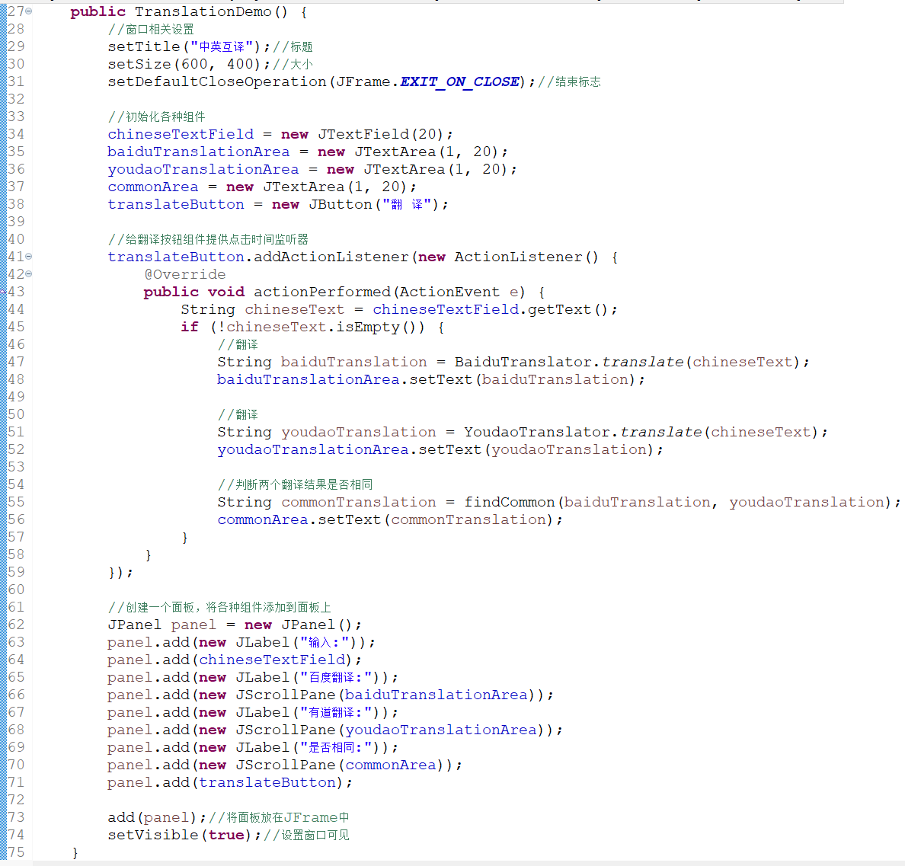

TranslationDemo类

III．main函数：启动Swing。

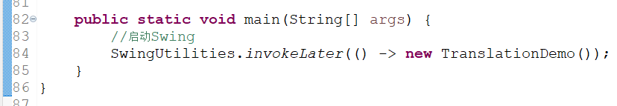

main函数

2）程序运行结果截图：因为没有相关API的KEY和ID，所有没有实现翻译功能，只是简单地返回输入结果。

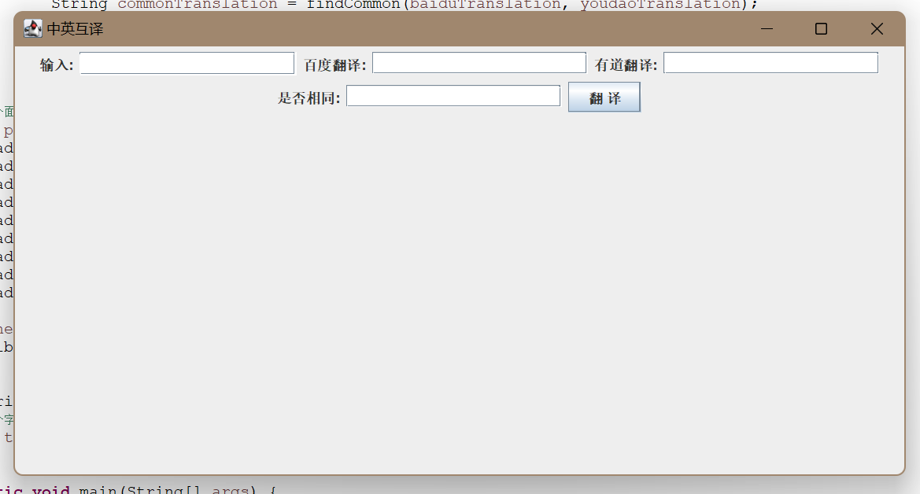

窗口

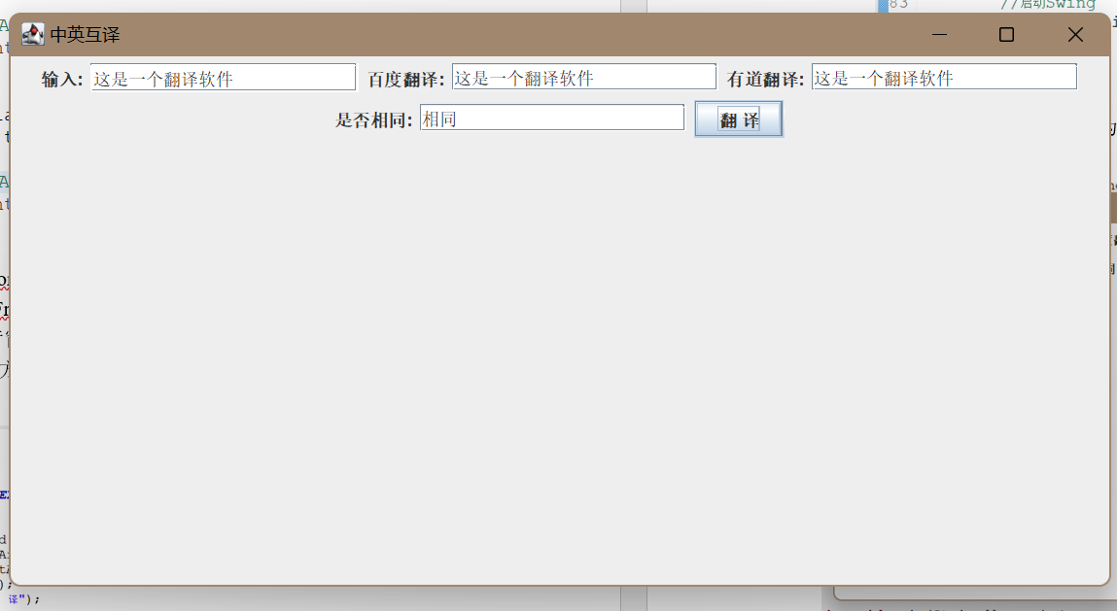

翻译结果

**四、实验总结与体会**

1.通过本次实验，我初步掌握图形界面程序设计；

2.通过本次实验，我学会了JLabel、JTextArea、JButton等控件的使用方法；

3.通过本次实验，我了解了调用翻译软件的API的大致流程。

**五、成绩评定及评语**

1.指导老师批阅意见：

2.成绩评定：

指导教师签字：**毛斐巧**

2023年 月 日